4° - Chapitre V :
Triangle rectangle, cercle et médiane

Pré-requis : les droites particulières du triangle
(voir la fiche correspondante)

I- Triangle rectangle et cercle circonscrit

Théorème : Si un triangle est rectangle, alors le centre de son cercle circonscrit est le milieu de son hypoténuse

Réciproque de ce théorème : Si, dans un cercle, un triangle a pour sommets les extrémités d’un diamètre et un autre point du cercle, alors le triangle est rectangle en ce point
Théorème
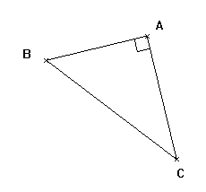  Réciproque | 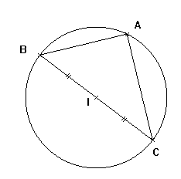

II- Conséquences des théorèmes précédents

Théorème : Si un triangle est rectangle, alors la médiane issue de l’angle droit mesure la moitié de l’hypoténuse

Réciproque : Si, dans un triangle, la médiane issue d’un sommet est égale à la moitié de l’hypoténuse, alors ce triangle est rectangle en ce sommet.

Réciproque | 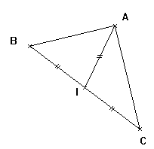  Théorème

III- Distance d’un point à une droite

Propriété : On donne une droite D et un point A n’appartenant pas à D.  le point de D le plus proche de A est le point H tel que (AH) ┴D  Définition : On appelle distance d’un point A à une droite D la distance AH, où H est le point de D tel que (AH) ┴D. | 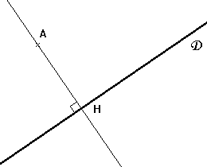

Preuve de la propriété :  Pour tout point M de D autre que H,  le triangle AHM est rectangle en H, donc son hypoténuse AM est son plus grand côté.  Donc AM > AH.  Tout point de D autre que H est donc plus éloigné de A que H. | 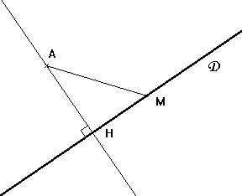

IV – Tangente à un cercle en un point

Définition : On donne un cercle C de centre O et un point A de ce cercle.  La tangente au cercle C en A est la droite perpendiculaire à (OA) qui passe par A.  Propriété : la tangente à C en A n’a qu’un seul point d’intersection avec le cercle : le point A. | 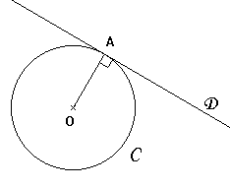

Preuve de la propriété : Pour tout autre point M de la tangente, OAM est un triangle rectangle en A, d’hypoténuse [OM], donc OM>OA. OA étant le rayon du cercle, M ne peut pas être sur le cercle.

